Clase 8

# Sistema de Gestión de Paquetes (GdP)

Vamos a ver como usar el sistema de GdP para instalar, actualizar y desinstalar soft en Linux

Apt: advance package tool

// Command: apt

**Todos los comandos de apt son para repositorios**

Se usa generalmente con sudo para permisos de supersu

Se usa sudo apt --upgradable para ver los paquetes que tengan alguna actualización disponible

apt dist-upgrade para actualizar la distribución

apt full-upgrade para actualizar todo. Claramente

El update, toma el archivo “/var/cache/apt/archives” y lo compara con el archivo “archives” en el repositorio para saber si tiene que actualizar o no

apt remove <programa> lo desistala

apt purge <programa> lo desistala y borra todo

apt reinstall <programa> se utiliza para volverá instalar y corregir el paquete por si tiene problemas

apt autoremove / autoclean / clean para limpiar los archivos residuales

apt install -f / dpkg --configure -a para instalar archivos que no se halla instalado correctamente por diferentes factores (se corto el internet). Los intenta volver a instalar/continua la instalación

Para tener una versión grafica, se usa el Synaptic

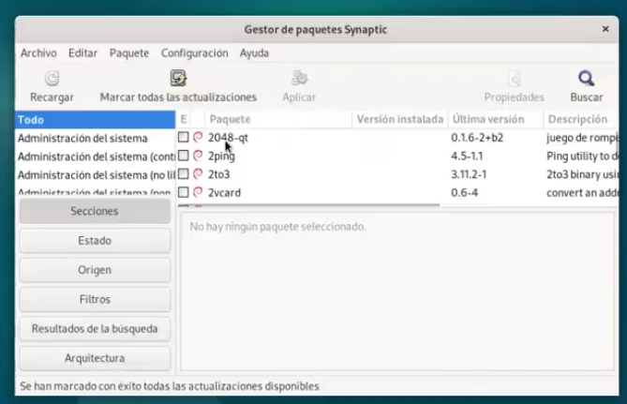

Para ver los repositorios que usa “debian” por ejemplo, se usa

nano /etc/apt/sources.list y podemos ver a que repositorios busca

Tambien se puede ver los .list que muestran los repositorios de terceros

nano /etc/apt/sources.list.d/ y en esa carpeta están

Los repositorios de terceros tienen llaves para verificar la autenticidad. Algunos no, y se verifican de otra manera

Se puede usar “snap” para instalar programas sin que dependan de “archivos” de mi Linux. Porque es un entorno aislado con respecto al sistema

Se puede usar “wine hq” y que tiene la misma idea que snap pero con programas de Windows a su vez, lo mismo con “PlayOnLinux”